09.06.
Witajcie Pracowite Pszczółki
Zbliżają się wakacje, niedługo odpoczynek. Musimy przypomnieć pewne zasady, jakie nas obowiązują, by bezpiecznie wypoczywać.
1. Na początek piosenka ,,Niech żyją wakacje”
https://www.youtube.com/watch?v=BauTov9xmZY
Niech żyją wakacje,
niech żyje pole i las,
i niebo, i słońce,
wolny, swobodny czas.
Pojedzie z nami piłka
i kajak, i skakanka,
będziemy grać w siatkówkę
od samiutkiego ranka.
Gorące, złote słońce
na ciemno nas opali,
w srebrzystej, bystrej rzece
będziemy się kąpali.
Niech żyją wakacje,
niech żyje pole i las,
i niebo, i słońce,
wolny, swobodny czas.
2.Na wakacje możemy wybrać się na południe Polski. Mieszkają tam górale.

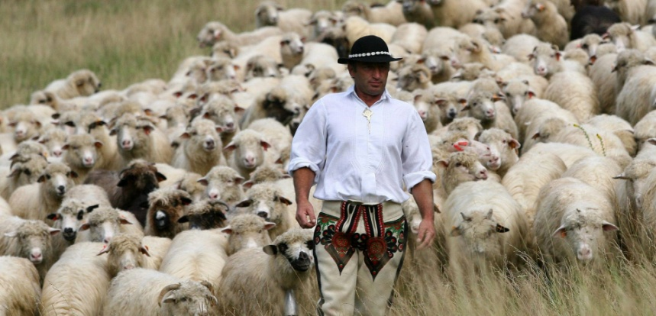

Górale zajmują się hodowlą owiec. Juhas to inaczej człowiek, który zajmuje się pilnowaniem owiec. Na wiosnę z całej wioski baca i juhas zbierają wszystkie owce i pędzą je na hale, czyli w te miejsca gzie mają pastwiska. Tam je pasą, opiekują się nimi, pilnują by nie odchodziły od stada. To ciężka praca. Na miejscu mają zagrodę, gdzie mieszkają w szałasach, doją owce i produkują z nich owczy ser, czyli oscypki. Oscypki są one bardzo smaczne i zdrowe.

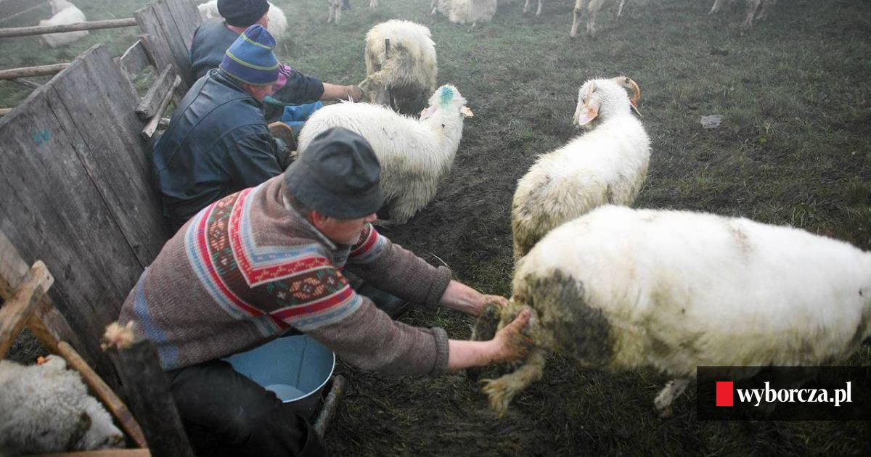

Oscypki
Gdybyśmy byli w sali, zabawilibyśmy się w zabawę ,,Góralskie liczenie”. Bogaty gospodarz, czyli baca to główny pasterz.
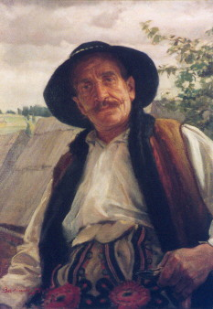

Ma on do pomocy, czyli do pilnowania owiec pomocników, czyli juhasów. To oni szukają zagubionych owiec.
Dzieci siedzą w kole, w środku stoi juhas, który ich pilnuje owiec. Jedna owca mu ucieka, juhas ją goni. Gdy ją złapie, dalej jest juhasem, gdy jednak owcy nie dogoni, zmieniają się miejscami. Juhas zostaje owieczką i idzie do koła, a owieczka teraz pełni rolę juhasa. W tą zabawę pobawcie się z rodzeństwem.
3. A teraz zajmiemy się liczeniem. Do liczenia posłużyć mogą patyczki, kamyki, klocki,
cokolwiek, to będą zgubione owieczki. Będziemy dodawać i odejmować, oczywiście owieczki.

Zadanie 1 Na hali, na hali juhas 6 owiec pasie
1 mu uciekła, szukaj jej juhasie.
Ile owiec zostało juhasowi?
Dziecko układa 6 patyczków, odsuwa 1,
ile mu zostało, liczy i podaje liczbę. Jeśli wie, jak wygląda, może ją napisać na kartce, a rodzic sprawdza, czy dobrze obliczył i napisał cyfrę.
Tak samo postępuje przy kolejnych zadaniach.
Zadanie 2. Na hali, na hali juhas 10 owiec pasie,
2 mu uciekły , ile owiec masz juhasie?
10 owiec, odsunąć 2, ile zostało? Dziecko liczy i podaje cyfrę.

Zadanie 3. Do zagrody 9 owiec
Wypędził juhas młody,
ale 4 owce uciekły z zagrody.
Policz teraz szybko mi ,
Ile owiec w zagrodzie śpi?

Zadanie 4.Na hali, na hali
raz tak się zdarzyło, że do 7 starszych owiec,
3 młode przybyły.
Powiedz teraz mi
ile owiec w zagrodzie śpi?

Zadanie 5.Na łące, pod górką
Juhas owce pasie,
4 czarne owce czarne i 4 białe hasa,
Ile wszystkich owiec
Jest w stadzie juhasa?
Myślę, że liczenie owiec poszło wam doskonale i świetnie liczycie.

4.W nagrodę obejrzyjcie dwa filmy, pierwszy o bezpiecznym spędzaniu wakacji w górach, drugi o dobry i złym zachowaniu.
To są ważne rzeczy więc z uwaga oglądajcie, by o tym pamiętać podczas wakacji.
https://www.youtube.com/watch?v=wS4SRvkvLio Bezpieczeństwo w górach | Bezpieczne wakacje film
https://www.youtube.com/watch?v=ZRqT7OFEM-Q Zachowania dobre i złe
5.Poznajemy góry, więc wskażcie na mapie Polski, gdzie one są.
Przypominam, że góry na mapie oznaczamy kolorem brązowym.
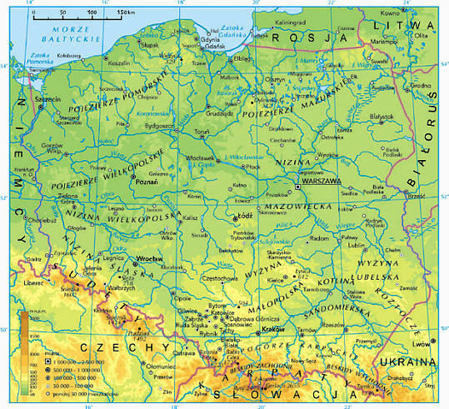
W Polsce mamy trzy pasma górskie: Sudety, Karpaty i i Góry Świętokrzyskie. Pokażcie je z pomocą rodziców na mapie ( oczywiście chodzi o dzieci starsze).

https://www.goralpoleca.pl/blog/pasma-gorskie-w-Polsce/ to dla chętnych dzieci.
Spójrzcie na ilustracje, jakie pięknie się prezentują.
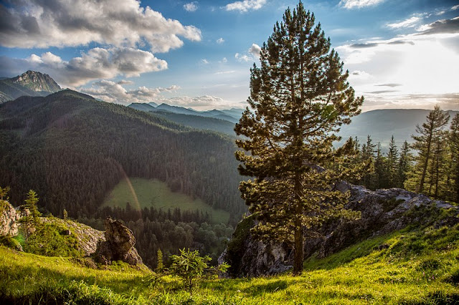

Tatry

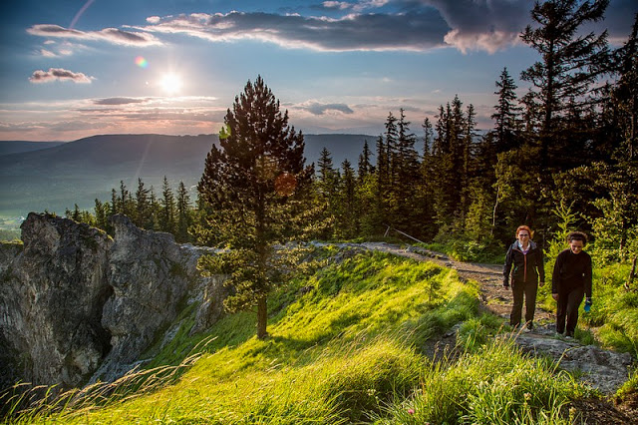

Karkonosze

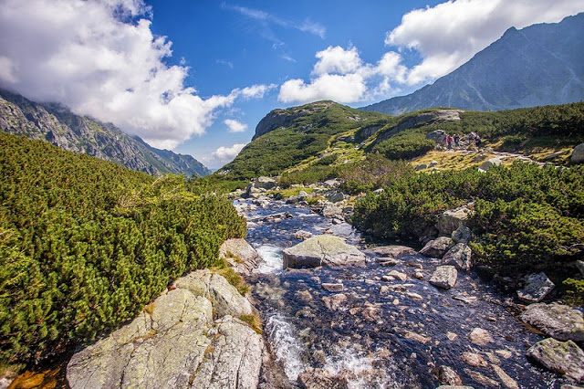

Bieszczady

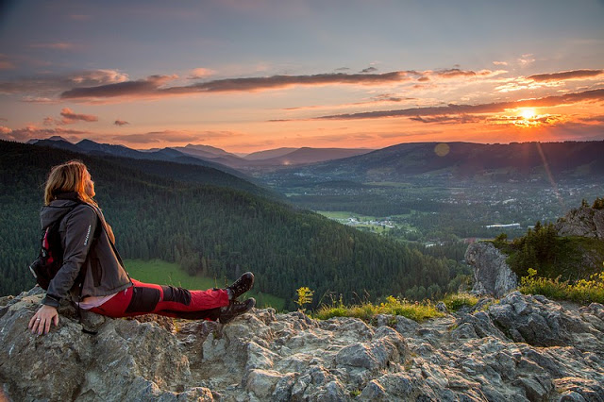

Góry Świętokrzyskie

Dużo frajdy sprawiło mi przygotowanie tych ilustracji, myślę, że i wam podobają się polskie góry.
6. Na zakończenie zabawa ,,Nie chcę cię znać” w dwóch wersjach, wybierzcie, którą chcecie.
https://www.youtube.com/watch/?v=OBr6_9iSe5M Nie chcę cię znać
https://www.youtube.com/watch?v=MMlx_1ja9XI- Nie chce cię", taniec, zabawy przy muzyce, rytmika dla dzieci
Możecie zatańczyć z mamą, tatą, lub rodzeństwem.
Dla chętnych dzieci niżej kart pracy.

Kochani Rodzice bardzo dziękujemy, za wasze zaangażowanie się w edukację dzieci. Jesteśmy wdzięczni za zaufanie i ogrom pracy jaki wkładacie w realizację przekazanych Państwu zadań. To jest trudny dla wszystkich czas, lecz wspólnymi siłami damy radę go przetrwać. Serdecznie was pozdrawiamy i życzymy dzieciom i Państwu miłego dnia, Luiza Jelonek i Ludwika Kruk

